Информационная справка

ФЕСТИВАЛЬ досуга и развлечений «АRT-ПИКНИК»
в рамках XI городского Форума культурно-досуговых учреждений
«Екатеринбург – территория творчества»

Дата проведения: 01.06.2019
Время проведения: 10:00 – 20:00
Место проведения: Муниципальное бюджетное учреждение культуры «Екатеринбургский центральный парк культуры и отдыха имени В.В. Маяковского»

ФЕСТИВАЛЬ досуга и развлечений «АRT-ПИКНИК» второй год будет проходить в рамках XI городского Форума муниципальных культурно-досуговых учреждений «Екатеринбург – территория творчества». «АRT-ПИКНИК» – это проект для всей семьи, насыщенный яркими событиями и впечатлениями. Здесь найдут занятие по душе и малыши с трех лет и старшее поколение.
1 июня 2019 года муниципальными центрами культуры и многочисленными партнерами проекта горожанам и гостям Екатеринбурга будет представлено все многообразие содержательного и здорового досуга.
Посетителей впечатлит многообразие форм активностей для творческого, спортивного, интеллектуального, эстетического развития. У каждого участника праздника будет уникальная возможность попробовать себя в различных сферах.
В 2019 году в Фестиваль интегрируются два крупных партнера: это Сбербанк России с Всероссийским проектом «Зеленый марафон», который проводится с 2012 года. Целью благотворительного Зеленого марафона «Бегущие сердца» является сбор пожертвований на продолжение проекта ранней помощи детям с нарушениями в развитии; и Гипермаркет «Лента» с красочным и ярким Фестивалем тюльпанов.
Представители Голландии вместе с руководителями Администрации города
с удовольствием дадут старт проекту. В этом году парк сможет порадовать посетителей 12 новыми сортами тюльпанов. Всего на территории парка было высажено 30000 луковиц, а общая площадь всех цветников достигла почти 2000 м2. Кроме привычных для глаз посетителей тюльпанов садового класса Триумф, будут присутствовать бахромчатые и махровые сорта различных цветов и оттенков. Также Фестиваль тюльпанов представит традиционные FLOWER BAZAR, мастер-классы по фито-дизайну.
Кроме того, впервые в этом году в «Арт-Пикнике» примут участие учреждения, подведомственные Департаменту образования, Управлению по физической культуре и спорту.
Благодаря расширению круга партнеров муниципальные учреждения смогут привлечь к взаимодействию новую целевую аудиторию, приобрести опыт взаимодействия с коммерческими структурами в том числе, обеспечат себе дополнительную PR-компанию, что, несомненно, будет способствовать продвижению проектов учреждений и наработке новых взаимовыгодных контактов среди участников
и организаторов всех активностей Фестиваля.
Каждый пришедший на Фестиваль сможет принять участие в розыгрышах от организаторов и партнеров (4 велосипеда, сертификаты на проведение детских дней рождений, скидки на посещение кружков и студий центров культуры, сувенирная продукция и многое другое).

Программа ФЕСТИВАЛЯ досуга и развлечений «АRT-ПИКНИК»

Локация «BEAUTY - стиль»
В этом году перед центральной аллеей парка развернётся новая площадка моды, красоты, стиля и дизайна.
На специально построенном 8-ми метровом подиуме пройдет Финал регионального конкурса красоты и таланта «Маленькая Мисс Европа&Азия», дефиле капсульных коллекций детских брендов, модные показы от FASHION NON STOP kids, показательные выступления Театра мод «Монпансье», Театра мод города Невьянск, мастер-класс по детской прическе, мужская и женская стрижка и укладка от Академии парикмахерского искусства «STUDIO BEST».
Коллаборация «Простые правила Стиля» от профессиональных стилистов Екатеринбурга. На подиуме будут представлены коллекции дизайнерской одежды Кристины Вишняковой, Анны Слепых и авторских аксессуаров DETAL'E, замиксованные стилистом Сашей Чирич.
Также мастер классы проведут ведущие стилисты города (Специальный гость – известный екатеринбургский дизайнер одежды – Оксана Бакеркина).
Порадует любителей животных дефиле от студии четвероногих модников.

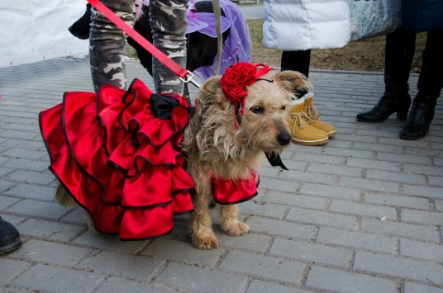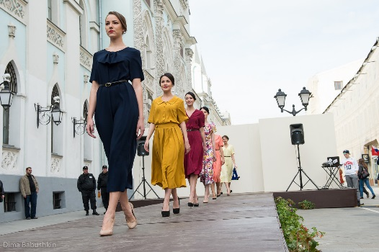

Локация «Мастерок» (шатер общей площадью 5*10 м + зонирование открытой площадки).
Это мастерская технических и творческо-познавательных решений и мастерства, это мастер-классы и лайфхаки, где можно научиться тому, как украсить свой дом изделиями хенд мейд. Партнерами проекта выступят муниципальные учреждения дополнительного образования города Екатеринбурга.

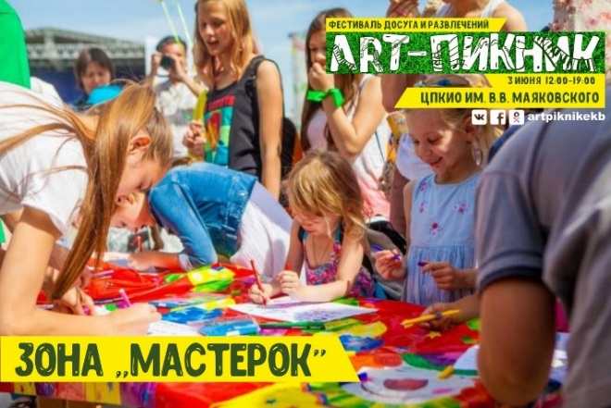
Локация «Теремок»
Площадка оформлена в традициях русского деревенского уклада с использованием экспонатов музея «Русская изба» МАУК «Центр культуры «Молодежный»: сундуки, самовары, утварь, половики, стол с яствами, традиционные народные костюмы, куклы.
В течение дня на площадке пройдут мастер-классы по плетению кос, по созданию народных тряпичных игрушек и куколок, а также вкусный мастер-класс по росписи и оформлению имбирного печенья. Придомовая территория будет заполнена играми и народными забавами под гармошечку для детей и взрослых, а также будет проведен массовый интерактив сплочения от партнеров проекта «Хороводы Мира».
На протяжении всего дня будет работать Ярмарка сувениров и украшений мастеров декоративно-прикладного творчества Свердловской области. На территории данной площадки можно будет сделать уникальные фотографии на память в тематических фотозонах «Гиганты на чаепитии» и «ЭтноСтиль».
Будет работать эксклюзивная Гончарная мастерская, где каждый желающий сможет создать свой шедевр от задумки до обжига.
Новинкой этого года станет КиноИзба с возможностью ознакомиться и насладиться просмотром народных фильмов, тематических роликов и мультфильмов для детей и взрослых.

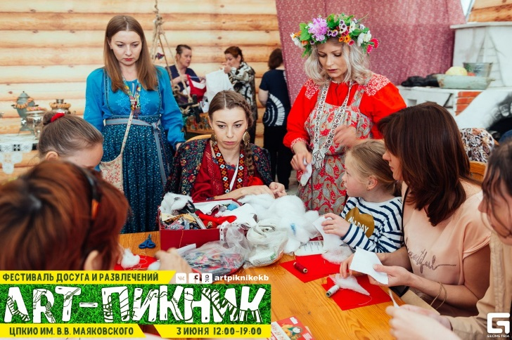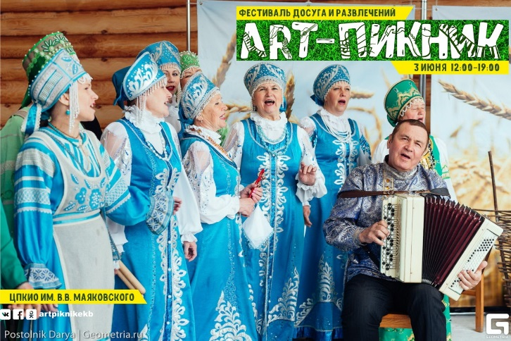

Локация «Движок»
Это открытая интерактивная площадка, где на протяжении дня будут проходить различные игровые, интерактивные программы, соревнования и мини-эстафеты, мастер-классы по фитнесс-направлениям, здесь можно будет вспомнить игры советского периода.
Партнеры этой локации – детско-юношеские спортивные школы Екатеринбурга, Фентази град и Герои парк.
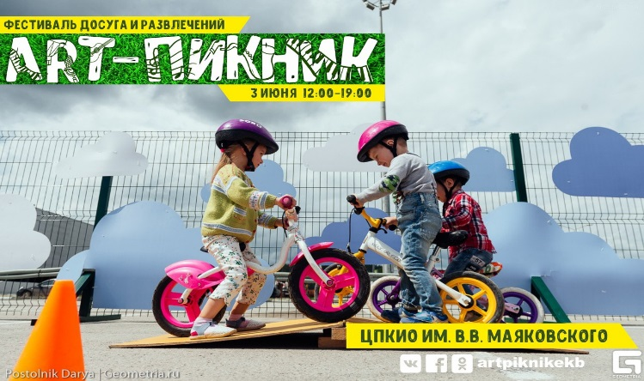

Локация «Малышок»
Зона рассчитана на самых маленьких посетителей фестиваля. Здесь пройдут увлекательные детские театрализованные представления, игры, фото с героями сказок.
А детские лица разрисуют специалисты по аква-гриму.
Также вблизи этой локации расположится АРТ-зона, где любители изобразительного искусства смогут принять участие в арт-марафоне изобразительного искусства «РисуноК» и «приложить руку» к мега-раскраске.

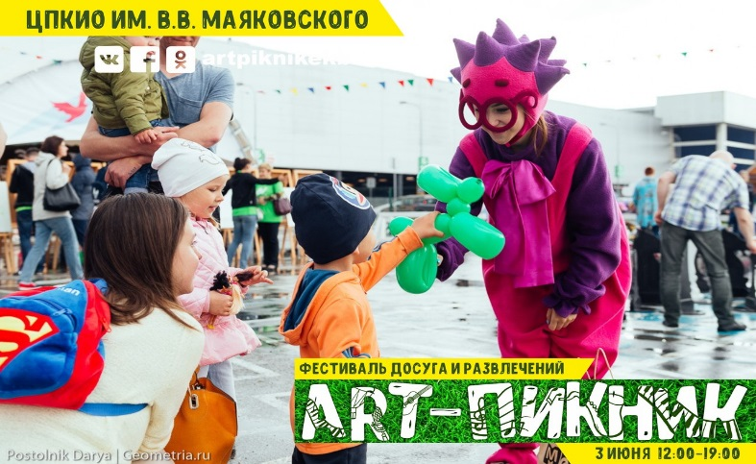

Локация «Прыжок»
Это возможность бесплатно попрыгать на батутах, пройти пробное занятие с профессиональным инструктором, получить сертификат от партнеров проекта батутного парка «Отрыв» и увидеть показательные выступления мастеров спорта по гимнастике.

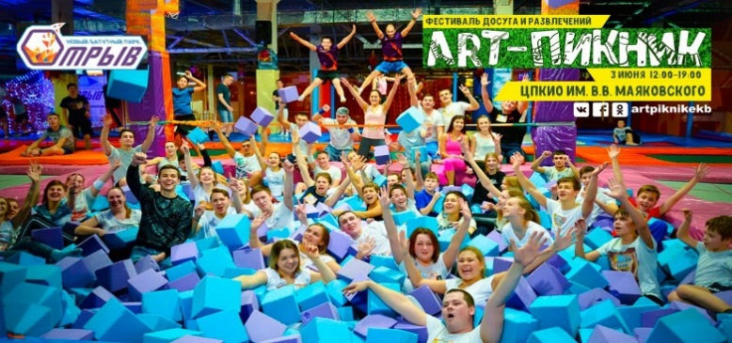

Локация «Шоу-шок»
Площадка будет представлена научным шоу от партнеров «Ньютон парка» с различными химическими трюками и волшебными манипуляциями.

Локация Мusic work
Это летние сеты от DJ города Екатеринбурга, выступление реп групп, танцевальные батлы, мастер классы, футбольный фристайл, розыгрыши, и, конечно мини-чемпионат по уличным танцам «Urban dance championship». Партнером локации выступит Новое радио Екатеринбург.
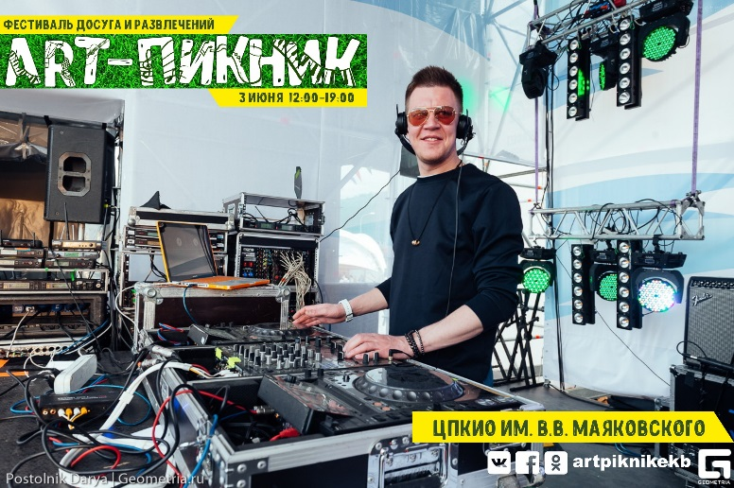
Лаундж -зона
В этой локации посетители смогут отдохнуть на удобных креслах-мешках, поиграть в спокойные настольные игры, поучаствовать в профессиональном шахматном турнире и поиграть в мега-шахматы, которые могут быть прекрасной фотозоной.

Локация Караоке «Звучок»
Любителей пения, а также начинающих юных вокалистов ждет настоящая сцена, микрофоны, фотозона и забавный ведущий. Посетители смогут пройти настоящий мастер-класс от педагога по вокалу, смогут принять участие в караоке-батлах.

Главная сцена
В течение дня на главной сцене выступят лучшие коллективы и исполнители культурно-досуговой сферы и образовательных учреждений города Екатеринбурга, а также учреждений – партнеров, пройдут разнообразные конкурсы и розыгрыши. Сменные ведущие покажут свое мастерство зрителям.
С главной сцены будет дан старт забегам «Зеленого марафона» и разыграны три велосипеда.
С 18:00 до 20:00 на главной сцене выступят хэдлайнеры проекта
- DG Берсенев и project «Селебрити»;
- популярный хип-хоп исполнитель Бразис;
- Чемпионы России и Европы по уличным танцам Школа танца «Форсаж» и школа танца «Инфинити»

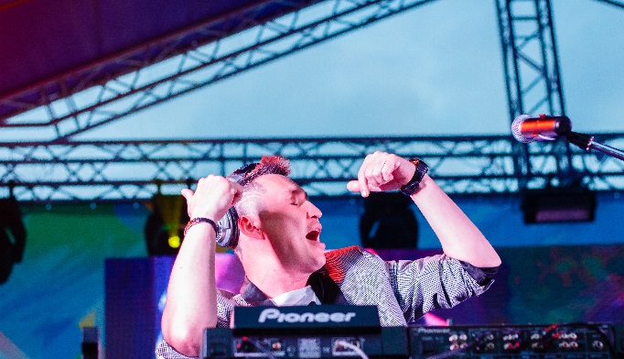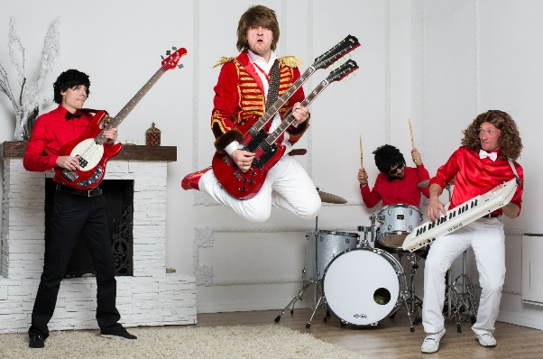

Новая локация «Лаборатория безопасности
Будет представлена для формирования у детей культуры поведения на дорогах как части культуры собственной безопасности жизнедеятельности, а также безопасности окружающих. С помощью специального оборудования будут моделироваться дорожные ситуации, проводиться обучение моделям поведения на дороге в условиях, максимально приближенных к реальным, отрабатываться упражнения, демонстрирующие зависимость тормозного пути от скорости транспортного средства, применение детских удерживающих устройств. Дети смогут покататься на велосипедах, самокатах на специализированной площадке.
Также будет работать Автогородок (автомобильная площадка) со сдачей ПДД и пройдет демонстрация специализированной техники (патрульные автомобили и мотоциклы).

